Районная
научно – практическая конференция школьников Черепановского района

Секция Лингвистики

Профессия «Учитель» - в России и в Германии

автор: Виргуш Даша, МОУ СОШ №3
г. Черепаново, 9 класс
научный руководитель: Голубева Татьяна Владимировна
учитель немецкого языка,
высшей квалификационной категории
Контактный телефон руководителя: 8-913-929-69-31

:

г. Черепаново 2011 год
Содержание
Введение …………………………………………………………………………………3
Основная часть
Глава I.I.Профессия «учитель»………………………………………………………….4
Глава I.II. Как оплачивается труд учителя в Германии и России?..............................6
Глава II.I. Великие педагоги мира………………………………………………………8
Глава II.II. Известные педагоги России…………………………………………………9
Глава III.I. Каким должен быть учитель?........................................................................10
Глава III.II. Meine Lieblingslehrerinnen………………………………………………….11
Заключение……………………………………………………………………………… 12
Библиография…………………………………………………………………………….13
Приложение №1 «Опрос учителей и одноклассников»……………………………….14
Приложение № 2 «Рейтинг престижности профессии учителя»……………………..15
Приложение №3 « Великие педагоги мира»……………………………………………17
Приложение №4 «Известные педагоги России»……………………………………….19
Приложение №5 « Каким должен быть учитель»……………………………………..22
Приложение№6 «Meine Lieblingslehrerinnen»…………………………………………..23

Введение
Не смейте забывать учителей
Они о нас тревожатся и помнят,
И в тишине задумавшихся комнат
Ждут наших возвращений и вестей.
Не смейте забывать учителей.
Пусть будет жизнь достойна их усилий.
Учителями славится Россия,
Ученики приносят славу ей.
Не смейте забывать учителей.
Педагогика, как, наверное, известно многим, в переводе с греческого означает "детовождение", то есть воспитание детей, подготовка их к жизни в обществе. Как сложившаяся наука педагогика занимается раскрытием сущности, целей, задач и закономерностей воспитания, определяет содержание образования и методику обучения. Начало развития педагогики относится к древним векам. Зародилась педагогика в виде правил и наставлений для взрослых по уходу за детьми и наблюдению за их поведением. Педагогические традиции, положившие начало развитию педагогики как науки, появились в Древней Греции в V-IV веках до нашей эры.
Как становятся учителями? Почему люди приходят в эту профессию? Что побуждает ежегодно молодых людей посвящать себя этой нужной, интересной, увлекательной, но и в ответственной, трудной работе? (См. Приложение№1) Данная тема актуальна всегда, а в 2010 году особенно, так как этот год объявлен годом учителя. Новизна моей работы заключается в том, что я попытаюсь сравнить положение учителей в Германии и в России.
Цель моего исследования: Анализ профессии « учитель» - в Германии и России.
Задачи: найти литературу, проанализировать данные, систематизировать все сведения, сделать выводы
Проблема: Есть ли в профессии между учителями России и Германии различие. Если есть, то в чём. А сходство?
Гипотеза данного исследования: Профессия учителя в Германии более престижна, чем в России.
Объект моего исследования: профессия «учитель». Субъект: учитель России и Германии.
Методы исследований: анализ, сопоставление, сравнение и обобщение, изучение литературы, поиск информации в Интернете, интервьюирование и анкетирование.
Прогнозируемый результат: Мы можем лучше узнать профессию «учитель» и увидим сходство и различие этой профессии в Германии и в России.

Основная часть
Глава I.I. Профессия « учитель»
В мире существует много различных профессий. И чтобы было легче ориентироваться в мире профессий, их условно разделили на 5 групп в зависимости от взаимоотношений человека и объекта действий (т.е. с кем или с чем работает человек определенной профессии). Профессию «учитель» мы относим к группе «человек – человек». С чего же началась профессия «учитель»?
История показывает, что учителями, в различных цивилизациях, были: жрецы (Древний Вавилон, Египет), государственные чиновники, которые много путешествовали и хорошо знали науки (Древний Рим), мудрейшие представители общества (Древний Китай), священники, монахи (средние века). Роль учителя могли выполнять и родители или даже руководители государства, как, например, в Киевской Руси Владимир Мономах. В Древней Руси учителей чтили, уважали и называли мастерами.
Учитель — это уникальная профессия, вне времени, моды и географии. Являясь одной из древнейших, она и сейчас остаётся востребованной. Как и всё на свете, она претерпевает изменения. Согласно словарю Ожегова, учитель — это лицо, которое кого-либо чему-либо обучает. Если раньше это понятие вызывало лишь одну ассоциацию: школа, то сегодня рамки профессии расширены.
Когда-то давно, когда разделения труда не существовало, учителями становились все старшие, наиболее опытные представители племени/общины. При переходе к разделению труда, учителями становились люди, практиковавшие то или иное ремесло и передававшие тот или иной навык/знание. И лишь в 18 — 19 веках, преподавание как официально признанная профессия стало массовым явлением в Европе и во всём мире.…
В 21 веке, когда знаний становится всё больше, наука мчится семимильными шагами, профессия приобретает новое значение для развития общества, мира науки. Учителя сопровождают нас в течение жизни, с детсадовского возраста.
Система образования предлагает широкие возможности обучения для тех, кто хочет стать учителем. Главное решить, что именно и в каком формате Вы хотите преподавать. Если обожаете возиться с малышами, можете стать воспитателем детсада или младшей школы, чему научитесь в педучилище или пединституте. Для того, чтобы преподавать в вузе, необходимо получить как минимум полное высшее образование, а в идеале — научную степень.
Учителей в стране около 1,5 млн. За последние десять лет их стало меньше на 100 тыс. человек. Число школьников за это же время снизилось на 8 млн., то есть один выбывший учитель приходился на восемьдесят выбывших детей. После пика 1997 года, когда в школьных стенах было 22,2 млн. учеников и 1,6 млн. учителей, все последующие годы образовательная статистика фиксировала лишь отрицательные результаты (только в этом году, впервые за десять лет, первоклашек село за парты на 133 тыс. больше, чем год назад). (См. Приложение№2)
Школьный учитель, действительно, женская профессия: 86% профсообщества составляют женщины. «Учительница первая моя» стопроцентно дама, но с большой вероятностью и второй, и третий учитель окажутся женщинами. Для сравнения: во Франции в средней школе 57% женщин, в Великобритании - 53%, в Германии - 46%, в Японии - 32%. Чуть больше трети наших учителей - селяне (39,3%), треть работает в городах-миллионниках и областных центрах, треть - в более мелких городах и поселках городского типа. Что касается возраста, то средний возраст учителя - 43 года (директора школы - 49 лет). Образовательный уровень учительского сословия высокий: почти 85% имеют высшее образование, преимущественно педагогическое, 12% - среднее специальное. Ученая степень есть у 0,7%. Собственную квалификацию учителя обязаны повышать, что и происходит, как правило, в отраслевых институтах повышения квалификации.
В Германии, подготовка будущих учителей во всех землях, проходит 2 фазы: первая (6-8 семестров) включает изучение общеобразовательных предметов, теоретических курсов по специальности и педагогических дисциплин; вторая – стажировка для учителей обязательной школы - от 18 месяцев до 3 лет, гимназии - 2 года и завершается экзаменом, после которого студент назначается на должность штатного преподавателя. Дисциплины делятся на общеобразовательные и специальные. Студенты проходят психологию и педагогику. Учебная практика строится с постепенным усилением: от наблюдения за учащимися, составления характеристик, анкетирования, посещения семей, присутствия на уроках учителей, кончая тем, что студенты дают уроки, как обычные учителя. Специфика воспитательной и учебной работы требует от учителя непрерывного совершенствования своей квалификации, постоянного пополнения знаний, поэтому в Германии хорошо развита система повышения квалификации и переподготовки учителей.
Таким образом, основная компетенция успешного учителя, независимо от преподаваемой дисциплины и аудитории — эффективная коммуникация. Именно она позволяет донести знания, мотивировать к труду, управлять конфликтами в коллективе. На втором месте — отличное знание предмета. На третьем — терпение, терпение и ещё раз терпение.

Глава I.II.
Как оплачивается труд учителя в Германии и России?
Средняя заработная плата учителей в российских школах сейчас составляет 17400 рублей, в прошлом году она равнялась 12800 рублей - об этом сообщил вице-премьер правительства Александр Жуков на видеоконференции по итогам реализации приоритетных национальных проектов в первом полугодии 2009 года. «Средняя заработная плата учителей в школах, перешедших на новую систему оплаты труда, в первом квартале текущего года выросла по сравнению с 2008 годом в 1,36 раза и составила 17,4 тыс. рублей». На самом же деле, на примере нашей школы, средняя зарплата учителя колеблется в коридоре 5–6 тыс. рублей. В категориях социальной если не справедливости, то хотя бы разумности это низкая оплата труда. В категориях рынка труда это нормальная зарплата: учитель — это работник классно-урочного конвейера, а работа по обслуживанию типовых конвейеров нигде в мире к высокооплачиваемой и не относится. В экономических категориях это тоже вполне приемлемый уровень оплаты: если люди готовы работать за такие деньги, то зачем платить больше? С точки зрения эффективности системы школьного образования, зарплаты даже завышены. Но в категориях развития государства это недопустимо низкая оплата специалистов, работающих с одним из немногих общественных институтов, формирующих будущее.
Сегодняшний учитель, стремящийся провести как можно больше уроков, напоминает промрабочего, замученного, необходимостью изготавливать максимальное число деталей на станке. У него почти нет времени и финансовой возможности читать книги, ходить в театры, фитнес - клубы, хорошие парикмахерские (первое, что бросается в глаза на любом педсобрании, — это унылые прически учителей), путешествовать, модно одеваться, иметь хобби. Результаты исследования ЦСИ показывают, что за последний год ни разу (!) не были в театре 34,8% учителей, в кино — 49,9%, на концерте — 37%, а в музее или на выставке — 25,5%. В целом эти люди лишены возможности заниматься собой и своим развитием. И какого качества мы от них ждем? Ежегодно в школах ждут 30–32 тыс. молодых специалистов. Нормальная возрастная сменяемость требует 45–47 тыс. молодых учителей, но это при условии, что пожилые учителя вовремя уходят на пенсию, чего не происходит. Где-то пенсионеров просят поработать в школе еще, а чаще они сами стремятся остаться по очевидной причине: к этому моменту при нормальной нагрузке их зарплата достигает максимума, и переходить на пенсионное вспомоществование им не хочется.
Учителя же в Германии являются государственными служащими. При этом в стране позволяется входящим в ее состав землям автономно выстраивать образовательное законодательство. Отсюда – несхожесть систем оплаты труда педагогов в разных регионах. Но есть и общие принципы. В Германии тарифицирована (учтена) не только (как ныне в Российской Федерации) урочная нагрузка. Учитель обязан часть своего времени затрачивать на внеурочную деятельность, которая тоже четко тарифицируется.
Рабочее время учителя включает в себя:
– участие в заседаниях педагогического совета;
– работу в методических объединениях;
– сотрудничество с органами школьного самоуправления;
– повышение квалификации;
– подготовку к урокам;
– участие в родительских собраниях;
– проведение замен и т.п.
Система учета рабочего времени, принятая в Германии, компенсирует неравномерности в нагрузке учителя во время календарного года (каникулы). Предусмотрена возможность возместить «недоработку» или «переработку» в течение одного учебного года нагрузкой в будущем году. Для этого составляется годовой план распределения рабочего времени. В этом отношении немецкая система близка к той, что принята в высшей школе в России. При планировании учитывается посещение учителями курсов повышения квалификации, работа в органах школьного самоуправления (в Германии это актуально), дежурства по школе и т.п. Принимаются во внимание также функции, которые в России обычно связываются с занимаемой должностью (классное руководство, функционал заместителя директора, социального педагога, педагога дополнительного образования). В Германии принята реалистичная норма общего объема работы учителя – около 48 часов в неделю (а не 36, как в российском Трудовом кодексе, что на практике оборачивается неисполнением). Поэтому у немцев появляется возможность реально учитывать объемы времени, уходящие на подготовку к урокам.
Сейчас реальная зарплата в Германии меньше, чем 18 лет назад:
Учителя спорта 2.500€ 2.810€ -39% 92714,63р.
Ученые и исследователи 3.340€ 2.910€ -21% 87298,31р.
Учителя 3.160€ 2.740€ -21% 69129,65р.
Несмотря на то, что уровень оплаты труда учителя разный, в наше время быть учителем с одной стороны очень сложно, а с другой – очень интересно. Сложно оттого, что сейчас в школе очень много нового, даже мы, ученики, слышим постоянно такие выражения как «модернизация образования», «новые образовательные стандарты» и т.д. Я считаю, что учитель должен постоянно учиться, быть в курсе всех нововведений.

Глава II.I. Великие педагоги мира
А кто первыми заговорили о воспитании и обучении? Ими были такие философы как Демокрит, Сократ, Платон. Демокрит (ок. 470 - ок. 380 до н. э.) путешествовал по Египту, Персии, побывал в Афинах. Он говорил о том, что труд – основа учения.
Сократ—первый афинский (по рождению) философ. Сократ не брал денег за обучение. Сократ так формулирует свое превосходство над другими людьми: «Я знаю, что я ничего не знаю».
Платон родился в 427г. до н.э. в Афинах. Он - ученик Сократа. Платон основал научную школу - Академию, которая была размещена на участке, специально купленном для этой цели Платоном в роще, носившей имя античного героя Академа. Это была первая в истории человечества подлинно научная школа.
Великим учителем китайцы называли Конфуция (VI - V вв. до н. э). В одной из легенд об этом мыслителе приводится его разговор с учеником: "эта страна обширна и густо населена. Что же ей недостает, учитель?" - обращается к нему ученик. "Обогати её", - отвечает учитель. "Но она и так богата. Чем же её обогатить?" - спрашивает ученик. "Обучи её!" - восклицает учитель.
Чешский педагог-гуманист Я.А. Коменский мечтал дать своему народу собранную воедино мудрость мира. Он написал десятки учебников для школы, свыше 260 педагогических произведений. Он сравнивал учителя с садовником, любовно выращивающим растение в саду, с архитектором, который заботливо застраивает знаниями все уголки человеческого существа, со скульптором, тщательно обтесывающим и шлифующим умы и души людей.
Английский философ и педагог Джон Локк сосредоточил главные усилия на теории воспитания. В своем основном труде "Мысли о воспитании" он излагает взгляды на воспитание джентльмена - человека уверенного в себе, сочетающего широкую образованность с деловыми качествами, изящество манер с твердостью нравственных убеждений.
Другим известным учителем был швейцарский педагог И.Г. Песталоцци, потративший все свои сбережения на создание детских приютов. Он посвятил жизнь сиротам, пытаясь сделать детство школой радости и творческого труда. На его могиле стоит памятник с надписью, которая заканчивается словами: "Всё - для других, ничего - для себя".
Так, известный педагог и деятель в области образования середины XIX в. А.В. Дистервег, которого называли учителем немецких учителей, выдвигал общечеловеческую цель воспитания: служение истине, добру, красоте." В каждом индивидууме, в каждой нации должен быть воспитан образ мыслей, именуемый гуманностью: это стремление к благородным общечеловеческим целям". В реализации этой цели, считал он, особая роль принадлежит учителю, который является живым примером для ученика. (См. Приложение№3)
Выдающиеся учителя были у всех народов и во все времена. Стремление служить будущему характеризовало прогрессивных педагогов всех времен.

Глава II.II. Известные педагоги России
Я попыталась раскрыть историю возникновения профессии учитель. А кто в XVIII - XX веке стал известным в области педагогики? Конечно же, Константин Дмитриевич Ушинский, Антон Семенович Макаренко, Василий Александрович Сухомлинский (См. Приложение№4).
Педагоги – современики:
Леонид Владимирович Занков (1901 – 1977) – педагог и психолог, создал свою педагогическую технологию. И в наше время немало школ и наша школа в их числе, обучающихся по системе раннего интенсивного всестороннего развития личности ребенка Л.В.Занкова.
Даниил Борисович Эльконин (1918 – 1984) – виднейший советский психолог.
Василий Васильевич Давыдов (1930 – 1998) – известный теоретик и практик в области педагогической психологии, автор теории развивающего обучения.
Шалва Александрович Амонашвили – советский и грузинский педагог. Разработал и воплотил в своей школе педагогику сотрудничества, гуманно-личностную педагогику. Ш.А.Амонашвили составил заповеди для учителя, которые, на мой взгляд, очень правильные. «Будь осторожен! Не ошибись! Не вреди! Будь надеждой для школьника!
Дари себя детям! Знай, к чему стремишься! Постоянно ищи в ребенке богатство его души!
Будь терпелив в ожидании чуда и будь готов для встречи с ним в ребенке!»
Анализируя найденный материал, я думала: « Чему и кому будут служить мысли и образы, созданные учителем? "Учитель прикасается к вечности", - эти слова Генри Адамса должны гореть в учителях. Гореть, обжигать, потому что ученики врастают в учителя, как в почву, они становятся единым целым.
.

Глава III.I. Каким должен быть учитель?
Очень важна в профессии учителя речь, которая должна отличаться выразительностью, эмоциональностью, убедительностью. Учитель должен уметь выражать свои мысли грамотно, ясно, просто, понятно для ребят. Личные качества успешного учителя: - склонность к работе с детьми, умение заинтересовать своим замыслом, повести за собой, высокая степень личной ответственности, самоконтроль и уравновешенность, терпимость, без оценочное отношение к людям, интерес и уважение к другому человеку, стремление к самопознанию, саморазвитию, оригинальность, находчивость, разносторонность, тактичность, целеустремленность, артистизм, требовательность к себе и другим. (См. Приложение № 5)
А это качества учителя, с которыми лучше не работать в школе:
1.Агрессивен, груб, оскорбляет учеников, применяет физическую силу, бестактен, использует свою власть над учеником.
2.Безразличный, безответственный, ненавидит учеников и работу
3.Необъективен, несправедлив, имеет любимчиков, оценивает не знания, а поведение.
4.Аморален, эгоистичен, корыстолюбив, берет взятки, вымогает.
5.Не умеет выслушать, понять ученика, не уважает ученика, не признает права ученика на свое мнение, нетерпим.
6.Не способен заинтересовать предметом, решать методические и педагогические проблемы.
7.Не знает свой предмет, обладает ограниченным кругозором.
8.Не уверен в себе, пассивен, замкнут, не умеет постоять за себя.
9. Не творчески работает.
10.Педантичен, формалист.
Естественно, что данные определения качеств личности учителя – формальные. Не бывает идеальных людей, но стремление – это очень хорошая черта личности любого человека. Благородное стремление.
Изучив большой объём материала, я пришла к выводу, что профессия учителя требует, как правило, педагогического образования. Учитель должен уметь выражать свои мысли грамотно, убедительно, выразительно, простым и понятным языком для своих воспитанников. К основным профессиональным качествам учителя можно отнести объективность, наблюдательность, стрессоустойчивость, настойчивость, внимательность. Каждый учитель должен заниматься самосовершенствованием: читать специализированную литературу, принимать участие в разных конкурсах, быть готовым к повышению квалификации и профессиональному развитию.
Глава III.II. Meine Lieblingslehrerin
Man kann viel über Berufe und ihre Vor– und Nachteile diskutieren. Aber ich sage mit voller Sicherheit, dass es auf unserem Planeten keinen Beruf gibt, den man mit dem Lehrerberuf vergleicht könnte. Die Lehrer spielen eine große Rolle für mich. Ein richtiges Beispiel dazu ist meine Deutschlehrerin Golubewa Tatjana Wladimirowna. Sie hat der Arbeit an der Schule 23 Lebensjahre gewidmet. Sie ist eine hochqualifizierte Fachfrau, meine ich. Sie ist sachkundig und fachkundig. Ihre Gelehrsamkeit versetzt uns in Erstaunen: sie kann auf alle Fragen, die uns interessieren, antworten. Sie macht alles, dass wir unsere Sprachfähigkeit entwickeln können. Sie lehrt uns kommentieren, analysieren, vergleichen, phantasieren, die eigene Meinung äußern. In der Stunde herrscht immer eine Atmosphäre der Verständigung. Sie nimmt Rücksicht auf die leistungsschwächeren Kinder, hilft ihnen zusätzlich. Fast jede Stunde verwandelt sie in eine Entdeckung einer neuen Wortfamilie oder einer grammatischen Struktur. Wir haben in der Stunde keine Zeit uns zu langweilen oder zu faulenzen.
Und natürlich ist meine Klassenlehrerin ist für uns die Beste. Sie ist unsere zweite Mutter. Sie heißt Petuchowa Olga Anatoliewna. Sie fragt jeden nach seiner Gesundheit und wünscht ihm viel Erfolg im Unterricht. Auch in den Pausen lässt sie uns nicht im Stich. Wir tauschen unsere Meinungen über die Stunden aus, die wir hatten, oder erzählen ihr, was wir an diesem Tag noch vorhaben. Nach den Stunden erkundigt sie sich nach unseren Leistungen am vergangenen Schultag. Wenn einige von uns die Hausaufgaben in der Schule machen, hilft sie immer dabei. Bei unserer Freizeitgestaltung steht sie auch nicht beiseite. Sie besorgt für uns Eintrittskarten für Theater und Kino und wir sehen uns zusammen schöne Schauspiele und Filme an. Im Sommer und im Winter unternehmen wir gemeinsame Wanderungen im Wald oder Stadtrundfahrten. So lernen wir unser Heimatgebiet kennen. Bei der gesellschaftlich nützlichen Arbeit ist sie unser bester Leiter und Freund. Wir bringen zusammen unser Klassenzimmer in Ordnung. Sie kennt unsere Interessen und Leiden. Sie hilft uns den richtigen Weg im Leben zu finden und bleibt für immer unvergesslich in unseren Herzen.
Ihre Schulfächer sind meine Lieblingsfächer. Meine Deutschlehrerin hat mir die Liebe zur deutschen Sprache anerzogen. Meine Klassenleiterin weckt meine Interesse an Mathematik. Dies sind die Lehrer, die buchstäblich in ihrer Untertanen leben. Offensichtlich hatten sie auf Arbeit für alle. Aber der Schüler ist und was sein sollte der Lehrer gefiel das Thema und könnte zu lehren. Lebendigkeit, die bei Tatjana Wladimirowna und Olga Anatoljewna ist, macht viel zu denken. Wir sehen oft einander außerhalb der Unterrichtszeiten. Ich habe mit ihnen gewesen. Oft streiten, manchmal fluchten. Aber jeder hat ihre Meinungen. Ich schätze und respektiere sie und ihre Meinungen.
Viele Schüler haben die Schuld des Lehrers für das, was sie ihre schlechten Noten gesetzt haben. Ich teile nicht ihren Standpunkt. Sobald der Lehrer eine solche Prüfung gebracht hat, dann glaubt er, dass es ihr ist, und Sie haben es sich verdient. Beruf des Lehrers ist sehr kompliziert. (См приложение №6)
In der großen Leben Sie haben wir die Tür öffnete,
Sie haben nicht nur das Alphabet beigebracht.
Lehrer! Wir lieben dich, wir glauben euch!
Wir haben gelernt Güte!
Unsere Lebensweise hat gerade erst begonnen,
Vielen Dank - es begann, wie es sollte.
Wir wünschen Ihnen Gesundheit und Glück,
Studierende - die guten und gehorsamen!
Заключение
Учитель по большому счету, в ответе за жизнь на Земле. Учитель создает завтрашний образ, завтрашний лик нашей Планеты. И, может быть, земля станет безликой и серой, безобразной и безжизненной, а может быть, - зеленой, живой, сияющей. Значит, труд учителя в сегодняшней жизни должен восприниматься и оцениваться как миссия. Миссия - великий труд на благо человечества. С космических высот фраза эта не звучит банально: земля такая маленькая!
Человек, скорее всего, единственное разумное существо во вселенной, сам, не зная того, занесен в красную книгу жизни. А учитель - такова его сила - может либо навсегда вычеркнуть маленького человека с её страниц, либо наделить начертанное имя сиянием. Поэтому и говорят в народе, что учитель отвечает перед Всевышним за свой труд. Не сломать душу, не доломать уже треснувший мир ребенка, а дать возможность подняться, поверить в свои силы - задача учителя. Стать для слабой тростиночки на ветру сильной опорой, крепкой оградой. Не угасить тонкую лучиночку, искорку, не погрузить во тьму, но сберечь этот свет, дать пламени силу - это миссия учителя. Любовь и терпение творят чудеса. Чудо из чудес - ребенок. Творить его мир, наполнять этот мир красками природы, верить в невидимое и быть уверенным в том, чего еще нет в новом благородном человеке - вот работа учителя.
Учитель является источником, откуда ребенок пьет не задумываясь, не имея возможности отвернуться, даже если его напоят отравой. Оттого - то недопустимо, чтобы учитель был "ненастоящим", "неживым". Я хочу, чтобы наши дети наполнялись от источника жизни - любви. Любовь даст учителю потрясающую возможность, которой нет у людей другой профессии, нет даже у родителей, идти рядом со своим учеником по дороге жизни и знаний. Когда твои друзья-дети, ты получаешь право забывать свой возраст, хохотать от чистого сердца, весело кричать своим ученикам: "Привет!" "Здравствуйте, люди!".
Учитель - это состояние души. Это образ жизни. Это философия и мировоззрение. Не должно существовать такого словосочетания - плохой учитель. Ошибка человечества в том, что учительство перешло в ранг профессии. Но ведь плохой актер, актер без дара, не получит роль. Почему же на роль учителя претендуют бездарности?. Грубовато сказано? Жестко? Тогда ответьте, в каких руках хотели бы вы видеть этот мир - в любящих, сильных, горячих, родных или в холодных, расчетливых? Отвечайте, решайте скорее. Потому что время стремительно, не ждет, не медлит, не спрашивает нас ни о чем. Оно лишь твердит: "Все в ваших руках".

Библиография
http://www.kto-kem.ru/professiya/uchitel/ «Кто кем работает»
http://revolution.allbest.ru/pedagogics/00152680_0.html «Возникновение профессии»
http://aleides.narod.ru/teacher.htm «Профессия учитель»
http://www.profistart.ru/ps/blog/3794.html «Професссия моей мамы - учитель»
http://prof.biografguru.ru/about/uchitel/?q=3000&dp=208 «Учителя»
http://www.expert.ru/expert/2006/41/chto_my_znaem_ob_uchitele/ «Что мы знаем об
учителях»
http://translate.google.ru/translate?hl=ru&langpair=en%7Cru&u=http://download.bildung.hessen.de/lakk/netzwerk/faec «Как стать учителем в Германии»
http://upr.1september.ru/articles/2008/13/02 «Как оплачивается труд учителя в Германии»
http://www.school79.kz/teachers/st0004_1.asp2 «Роль учителя в современном мире»
http://www.hotjob.ru/blog/1499.html» «Зарплата учителя»
http://www.de-portal.com/ru/default/germanija-v-zyfrah/zarplaty-v-germanii.html
«Подготовка учителей в Германии»
http://www.de-web.ru/article/read/Podgotovka_uchitelej_v_Germanii.html «Подготовка
учителей в Германии»

Приложение № 1 Опрос учителей «Почему я выбрала профессию учителя?»
Т.В.Голубева: Я думаю, что профессия учитель - это сложная и морально и психически. Человек должен понимать всю сущность понятия слова ПЕДАГОГ. Чтобы стать учителем в первую очередь, думаю, надо любить детей и стараться понимать, поддерживать, давать советы и просто стать для них хорошим другом. Но это не каждому под силу.
Е. В. Иост:
Ещё учась в школе, я замечал, как проходит работа учителя. Учителем была моя бабушка и мама. Мне очень нравился предмет биология, поэтому, ещё не сдав экзаменв 11 классе,
я поехал поступать в Новосибирск в НГПУ. Я люблю свою работу, она помогает
мне понимать общество, людей и нести людям добро,как когда-то мне дарили
мои учителя.
О. А. Петухова
-Я с детства ничего другого не думала. Моя мама работала более 30 лет в школе
учителем математики. Я не колебалась. Я знала все минусы этой профессии, но мне
нравилось общение с детьми более маленького возраста. И мне легко давалась
математика, а как говоритсяб что получается, то и нравится. Главные качества учителя
это любовь к детям. В школе должно быть уважение детей к учителям, а учителей
к ученикам.
Опрос одноклассников «Что такое профессия учитель?»
- В профессии учитель нет ничего плохого, наоборот кто нас научит жизни, если не
учителя!!! Я тоже задумываюсь, кем быть в будущем и кто знает, может, я тоже буду
учителем.
-Учитель это тот человек, который поможет в трудную минуту. А ещё у него должно
быть взаимопонимание и взаимоуважение с учениками. Ведь это очень важно.
- Профессия учителя очень сложная. Не понимаю, зачем они её выбирают. Ведь
предметом можно заниматься, где то в другом месте. Значит, есть, что то, другое, не
только любовь к предмету.
- Я тоже хочу стать учителем.Наверное, приятно, видеть любящие глаза учеников.
Приложение№2 «Рейтинг престижности профессии среди учителей»
Профессия
Учитель иностранного языка
Учитель начальных классов
Учитель алгебры и геометрии
Учитель русского языка и литературы
Учитель физики
Учитель информатики
Учитель музыки
Школьный психолог
Учитель химии
Учитель истории

Рейтинг удовлетворенности профессией
(в баллах, где вес 100 - полностью положительно, 50 - скорее положительно, - 50 - скорее отрицательно, - 100 - полностью отрицательно)
 | Август 2008 г. | Декабрь 2008 г. | Изменение уровня удовлетворенности
Юрист/ адвокат | 62,3 | 80,0 | +
пожарный | 43,8 | 70,0 | +
милиционер | 47,3 | 68,4 | +
экономист | 61,7 | 66,1 | +
Банковский работник | 68,2 | 64,3 | -
сварщик | 35,8 | 63,8 | +
Преподаватель | 59,7 | 56,3 | =
бухгалтер | 50 | 54,3 | +
Портной/швея | 25 | 54,2 | +
автомеханик/ автослесарь | 41,1 | 53,3 | +
Учитель | 49,1 | 50,4 | =
Менеджер | 48,6 | 50,3 | =
Агроном | 62,5 | 50,0 | -
Газоэлектросварщик | 39,3 | 50,0 | +
Механик | 47,1 | 49,0 | =
Медицинский работник | 39,4 | 47,0 | +
Воспитатель | 28,9 | 30,4 | =
Контролер ОТК | 11,5 | 28,4 | +
Продавец/ кассир | 11,5 | 26,7 | +

Приложение №3 «Великие педагоги мира»

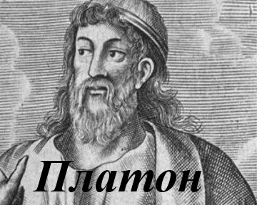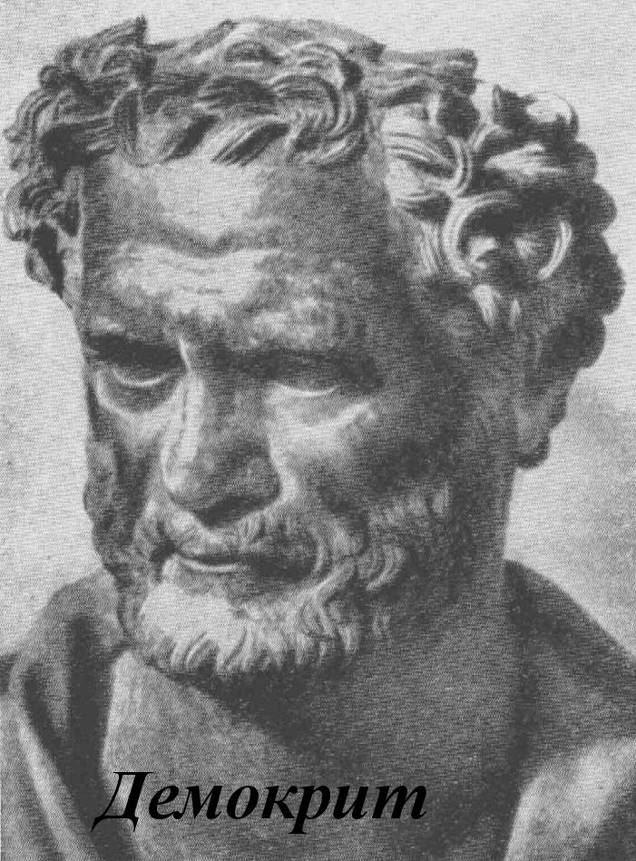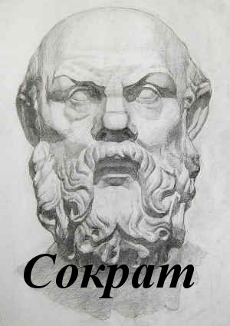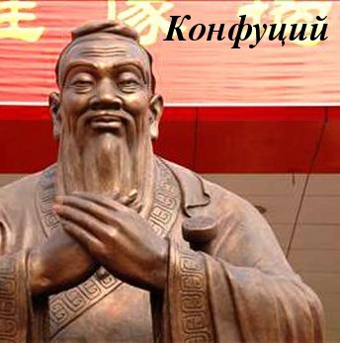

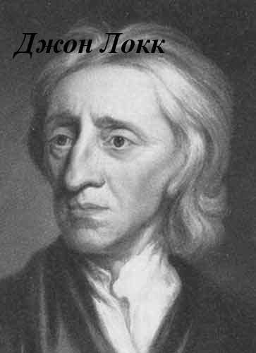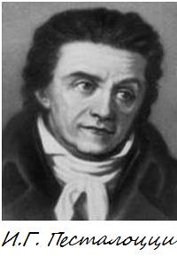

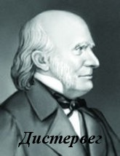

Приложение № 4 « Известные педагоги России»
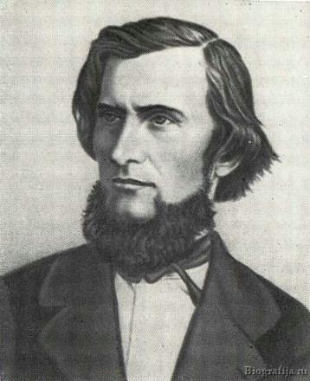
Константин Дмитриевич Ушинский (1823-1870) родился в Туле, свое детство он провел вблизи Новгорода-Северского, бывш.Черниговской губернии, в небольшом имении родителей. В 1859 году Ушинский был назначен инспектором классов Смольного института благородных девиц. Он провел реформу института, ввел новый учебный план, главными предметами которого сделал русский язык, лучшие произведения русской литературы, естественные науки, широко применял наглядность в обучении. Ушинским была также составлена хрестоматия по русскому языку «Детский мир» (1861) в двух частях для преподавания в младших классах, содержащая много материала по естествознанию. Летом 1862 года он был уволен из Смольного института. Умер в 1870 году в возрасте около 47лет. В 1895 году Модзалевский на заседании, посвященном 25-летию со дня смерти Ушинского, сказал: «Ушинский – это наш действительно народный педагог, точно так же, как Ломоносов - наш народный ученый, Суворов - наш народный полководец, Пушкин - наш народный поэт, Глинка - наш народный композитор».

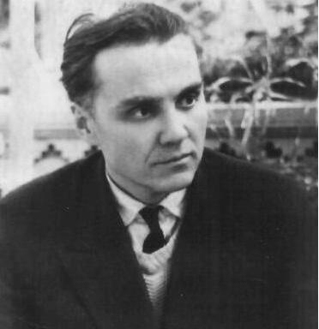

Сухомлинский Василий Александрович (1918 - 1970) - русский педагог. Сухомлинский родился 28 сентября 1918 г. в селе Васильевка, ныне Онуфриевского района Кировоградской области, в семье крестьян. В 1939 окончил Полтавский педагогический институт. В 1947-1970 - директор сельской Павлышской средней школы (Кировоградская область, Украина). Автор работ по теории и методике воспитания: "Сердце отдаю детям" (1969; Государственная премия УССР в 1974), "Рождение гражданина" (1970), "О воспитании" (1973).В своих трудах Сухомлинский отстаивал право на педагогическое творчество, пропагандировал идеи советской педагогики.
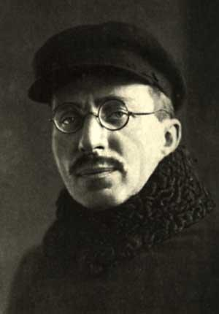

Антон Семенович Макаренко (1888—1939) родился в г. Белополье, бывш. Харьковской губернии, в семье мастера малярного цеха железнодорожных мастерских. В 1917/18 учебном году он был назначен инспектором (заведующим) высшего начального училища в Крюково и с увлечением отдался педагогической деятельности. В течение 3—4 лет он создал образцовое воспитательное учреждение — «Трудовую колонию имени А. М. Горького». С июня 1927 года Макаренко участвовал в организации детской трудовой коммуны имени Ф. Э. Дзержинского в поселке Новый Харьков (пригород Харькова), совмещая эту работу с деятельностью в колонии имени Горького. В 1935 году А. С. Макаренко оставил работу в коммуне имени Дзержинского. Он был назначен заведующим учебно-воспитательной частью трудовых колоний Украины и переехал в Киев, а затем, поселившись в Москве, целиком занялся по совету А. М. Горького литературной деятельностью — обобщением педагогической деятельности в колонии имени А. М. Горького и коммуне имени Ф.Э. Дзержинского.

В 1933—1935 годах была напечатана «Педагогическая поэма», в1937 году появилась в печати «Книга для родителей» — художественно-педагогическое произведение, освещающее вопросы семейного воспитания. В 1938 году было напечатано еще одно художественно-педагогическое произведение Макаренко, изображающее жизнь коммуны имени Дзержинского — «Флаги на башнях».

Приложение №5 « Каким должен быть учитель»
По итогам проведённого опроса в классе подведём итоги:
Из данной диаграммы следует, что учитель должен быть умным, понимающим, не грубым, знающим свой предмет, умеющий подать материал, быть отзывчивым, справедливым, артистичным.
Приложение №6 «Meine Lieblingslehrerinnen»
